Муниципальное образовательное учреждение

Кесемская средняя общеобразовательная школа

ПРОЕКТ

ТЕМА: Изучение отношения к курению школьников и вредного воздействия табачной продукции на живые организмы.

Разработан:

Авдеев Игорь,

Берёзкина Татьяна,

Громов Алексей,

Грызлова Галина,

Маркова Дарья

учащиеся 9 класса

Руководитель работы:

Кукушкина Алевтина Николаевна

учитель химии и биологии

с. Кесьма

2016 г.

Введение
Курение и молодежь — очень серьезная проблема, и проблема не только медицинская, но и социальная. В то время как в Европе и в Америке все больше и больше стремятся к здоровому образу жизни, у нас отмечается совершенно противоположная тенденция.
В настоящее время курение превратилось в массовую эпидемию, распространившуюся не только среди мужчин, но и среди женщин и подростков, что наносит существенный ущерб здоровью населения. Приобщение к курению начинается в школе, мальчики выкуривают первую сигарету в 9-10 лет, девочки – в 13-14 лет. Бытует ошибочное мнение, что курить – модно. В нашей школе тоже много курящих подростков.
Курение табака — одна из самых вредных привычек, опасная для здоровья не только самих курящих, но и окружающих их некурящих людей. О том, что курение является вредным для здоровья, знают все. Однако каждый курильщик думает, что последствия курения его не коснутся, и он живет сегодняшним днем, не думая о болезнях, которые неизбежно появятся у него через 10-20 лет. Известно, что за каждую вредную привычку рано или поздно придётся расплачиваться своим здоровьем. С курением связано до 90 % смертности от рака легких, 75 % от бронхита и 25 % от ишемической болезни сердца среди мужчин в возрасте до 65 лет. Курение или пассивное вдыхание табачного дыма может послужить причиной бесплодия у женщин. Атрофия и разрушение белого вещества головного и спинного мозга при рассеянном склерозе более выражена у пациентов, которые курили хотя бы 6 месяцев в течение жизни по сравнению с никогда не курившими больными. Зависимость от табакокурения может быть как психологической, так и физической. При психологической зависимости человек тянется за сигаретой, когда находится в курящей компании, либо в состоянии стресса, нервного напряжения, для стимуляции умственной деятельности. При физической зависимости требование организмом никотиновой дозы так сильно, что все внимание курящего сосредоточивается на поиске сигареты, идея курения становится столь навязчивой, что большинство других потребностей уходят на второй план. Появляется невозможность сконцентрироваться на чём-либо, кроме сигареты, может наступить апатия, нежелание что-либо делать.
Во многих странах мира развернута активная борьба с употреблением табачной продукции. В Российской Федерации в январе 2002 года был принят Закон «Об ограничении курения табака», который регламентирует производство и потребление табачных изделий, в 2008 году вышел Закон о запрете рекламы на табачные изделия.
Таким образом, проблема борьбы с курением очень актуальна и требует скорейшего ее решения [7].
В связи с этим нам захотелось на практике подтвердить вредное воздействие сигарет на живые организмы, чтобы в дальнейшем ознакомить с результатами своей работы учащихся нашей школы и способствовать их интеллектуальному и экологическому развитию и правильному отношению к своему здоровью и здоровью окружающих.
1
Цель работы: изучение отношения подростков МБОУ «Кесемская СОШ» к курению и воздействия табачной продукции на живые организмы.
Задачи:
- Изучить литературу:
  - о курении как социальной проблеме общества;
  - о составе табачного дыма и влиянии курения на организм человека, в том числе подросткового возраста.
- Выявить среди учащихся 6-11 классов МБОУ «Кесемская СОШ»:
  - отношение учащихся к курению;
  - популярность различных марок сигарет;
  - уровень культуры знаний о вреде курения.
- На основе биологического эксперимента изучить влияние табачного дыма на насекомых и растительные организмы.
- Провести сравнительный качественный и количественный анализ различных сортов сигарет и установить связь перманганатной окисляемости и йодного числа с содержанием в них смолы и никотина.
- Провести сравнительные опыты по обнаружению алкалоидов в табаке, табачном дыме и сигаретных фильтрах в сигаретах различных марок.
- Выявить отношение к курению учащихся нашей школы после ознакомления их с результатами эксперимента.
Объект исследования — растительные и животные организмы.
Предмет исследования — табак, табачный дым, сигаретные фильтры.
Выдвигаем гипотезу: если учащийся знает: состав сигаретного дыма, свойства никотина, последствия курения, то это приведет к изменению его отношения к курению.
Выбираем методы исследования: 1) анкетирование; 2) эксперимент, 3) наблюдение, 4) анализ.
Наше исследование включает несколько частей: изучение литературных источников по данной теме, социологический опрос, биологические и химические опыты.
ЭТАПЫ ПРОЕКТА:
- Подготовительный
Изучение специальной литературы о курении подростков как вредной привычке и социальной проблеме общества. Проведение социологического опроса учащихся и их родителей о проблеме курения и влиянии сигарет на организм человека. Анкетирование. Обработка результатов анкетирования и оглашение итогов опроса на общешкольном профилактическом мероприятии.
- Основной
Проведение химического и биологического исследования состава вредных веществ,
2
входящих в состав сигарет и табачного дыма, а также их влиянию на живые организмы. В ходе эксперимента мы выясним наличие смолы, никотина и алкалоидов в сигаретах различных марок.
- Заключительный
Подведение итогов проекта и оглашение результатов на общешкольном мероприятии. Проведение повторного анкетирования после ознакомления с результатами эксперимента. Надеемся, что будут учащиеся, решившие бросить курить.
ПОДГОТОВИТЕЛЬНЫЙ ЭТАП

Курение - социальная проблема общества
Родина табака — Америка. Предполагают, что слово «табак» происходит от названия острова Тобаго. В прежние времена за курение наказывали. В России при царе Алексее Михайловиче повелевалось всех, у кого будет найден табак, бить кнутом до тех пор, пока курильщик не признается, откуда взял табак. Сегодня в ряде стран к курильщикам применяются жесткие меры наказания [6].
Курение является социальной проблемой общества, как для его курящей, так и для некурящей части. Для курящих — проблемой является бросить курить, для некурящих – избежать влияния курящего общества и не «заразиться» их привычкой, а также — сохранить своё здоровье от продуктов курения. Вещества, входящие в выдыхаемый курильщиками дым, не намного безопаснее того, если бы человек сам курил и принимал в себя никотин и многое другое, что входит в зажжённую сигарету.
Если рассматривать эту проблему в свете отдельной социальной группы, то одной из самых актуальных будет эта проблема в среде учащихся средней школы. Поскольку влияние сверстников на не сформировавшееся сознание ученика очень велико, то причин для беспокойства достаточно много. Помимо влияния окружающих, есть личное стремление «поспешного взросления», которое свойственно многим современным детям. Влияние может исходить и от родителей, как дурной пример, и просто от взрослых, не находящих в этом ничего плохого [8].

Состав табачного дыма
В момент затяжки дымом сигареты температура на ее конце достигает 60 градусов и выше. В таких термических условиях происходит возгонка табака и папиросной бумаги, при этом образуется около 200 вредных веществ, в том числе окись углерода, сажа, бензопирен, муравьиная, синильная кислоты, мышьяк, аммиак, сероводород, ацетилен, радиоактивные элементы. Выкуривание одной сигареты эквивалентно пребыванию на оживленной автомагистрали в течение 36 часов.
Сигарета содержит обычно несколько миллиграммов никотина. В дым, который вдыхает курильщик, попадает лишь четвертая часть этого заряда. Когда никотина в сигарете мало, частота и глубина затяжек оказывается большей, и наоборот. Курильщики вроде бы стремятся насытить организм определенной дозой никотина, при которой достигается
3
желаемый психологический эффект: чувство прилива сил, некоторого успокоения. Оксид углерода (II) или угарный газ, обладает свойством связывать дыхательный пигмент крови - гемоглобин. Образующийся при этом карбоксигемоглобин неспособен переносить кислород; в результате нарушаются процессы тканевого дыхания. Установлено, что при выкуривании пачки сигарет человек вводит в организм свыше 400 миллилитров угарного газа, в результате концентрация карбоксигемоглобина в крови возрастает до 7-10 процентов. Таким образом, все органы и системы курильщика постоянно сидят на голодном кислородном пайке [8].
Тем, кто курит, полезно знать состав табачного дыма и вызываемые его компонентами болезни (приложение 1) [5, 8].

Влияние курения на организм человека
Когда человек впервые прикасается к сигарете, он не задумывается о тех тяжелых последствиях, к которым может привести курение.
Когда же приобщаются к курению? В основном в школьном возрасте. «Пики» относятся к 14, 17 и 19 годам. Незначительное снижение числа курящих наблюдается после 25 лет.
Никотин появляется в тканях мозга спустя 7 секунд после первой затяжки. Никотин как бы улучшает связь между клетками мозга, облегчая проведение нервных импульсов. Мозговые процессы благодаря никотину на время возбуждаются, но затем надолго тормозятся. Ведь мозгу нужен отдых. Сдвигая привычный для себя маятник умственной деятельности, курильщик затем неотвратимо ощущает его обратный ход.
Но коварство никотина не только в этом. Оно проявляется при длительном курении. Мозг привыкает к постоянным никотиновым подачкам, которые в некоторой степени облегчают его работу. И вот сам начинает их требовать, не желая особенно перетруждаться. Вступает в свои права закон биологической лени. Подобно алкоголику, которому, чтобы поддержать нормальное самочувствие, приходиться «подкармливать» мозг алкоголем, курильщик вынужден «баловать» его никотином. А иначе появляется беспокойство, раздражительность, нервозность.
Органы дыхания первыми принимают на себя табачную атаку. И страдают они наиболее часто. Проходя через дыхательные пути, табачный дым вызывает раздражения, воспаления слизистых оболочек зева, носоглотки, трахеи бронхов, а также легочных альвеол. Постоянное раздражение слизистой оболочки бронхов может спровоцировать развитие бронхиальной астмы. А хроническое воспаление верхних дыхательных путей, хронический бронхит, сопровождающийся изнуряющим кашлем, — удел всех курильщиков. Установлена также связь между курением и частотой заболеваний раком губ, языка, гортани, трахеи.
Поражение сердца и сосудов у людей, много и систематически курящих является следствием нарушения регуляции деятельности сердечно-сосудистой системы.
У любителей табака гораздо тяжелее, чем у некурящих, протекает гипертоническая болезнь: она более часто осложняется гипертоническими кризами, нарушением мозгового обращения - инсультом.
4
Курение является одной из основных причин развития такого тяжелого заболевания, как облитерирующий эндартериит. При этой болезни поражается сосудистая система ног, иногда вплоть до полной облитерации (закрытия просвета) сосудов и возникновения гангрены.
Никотин и другие компоненты табака поражают также органы пищеварения. Научные исследования и клинические наблюдения неоспоримо свидетельствуют: многолетнее курение способствует возникновению язвенной болезни желудка и двенадцатиперстной кишки.
Курение ухудшает слух человека в такой же степени, как и старение организма. Даже 20 выкуренных за день сигарет приводят к ослаблению нормального восприятия разговорной речи.
Пагубно влияет курение на беременную женщину. Во время беременности отрицательное влияние курения проявляется значительно быстрее, и особенно по отношению к развивающемуся ребенку. Показано, что, если мать курила во время беременности, вес новорожденного меньше нормы на 150-200 граммов.
Трисомия, то есть наличие в генетическом наборе человека «лишней» хромосомы, часто приводит к серьезным наследственным заболеваниям. Доказано, что риск возникновения этого явления у курящих женщин значительно выше, чем у некурящих.
Курящие подвергают опасности не только себя, но и окружающих людей. В медицине появился даже термин «Пассивное курение». В организме некурящих людей после пребывания в накуренном и не проветренном помещении определяется значительная концентрация никотина [2,8].

Подросток и сигареты
В настоящее время к сигарете тянутся девушки, юноши и даже подростки. Установлено, что многие из них попробовали табачное зелье еще в 15 лет, и причиной тому нередко становились взрослые, в основном родители.
Пример некурящего отца лучше всех нравоучений или внушений убедит в ненужности и вреде курения. И наоборот, ребенок, привыкший видеть родителей либо родственников с сигаретой в руках, воспринимает курение как нечто естественное. К тому же, по ошибочным представлениям подростка, курение - признак мужества, самостоятельности, к которым он стремится в силу возрастных особенностей. Далеко не всегда оно доставляет удовольствие, и, разумеется, никакой потребности в табаке организм не испытывает - просто хочет казаться взрослее.
Головокружение, тошноту, иногда рвоту - симптомы, сопровождающие первую сигарету, подросток тщательно скрывает от окружающих, особенно от товарищей, среди которых ему не хотелось бы терять «авторитет».
Чем меньше возраст ребенка, тем чувствительнее его организм к табаку. Причем не только курение, но и просто вдыхание дыма в накуренном помещении способствуют расстройству сна, ведет к раздражительности и к неврозам.
5
Исследования, проведенные в нескольких московских школах, показали, что наибольшее число неуспевающих учеников оказалось в тех классах, где были выявлены курящие школьники. Курящий подросток заметно отстает от сверстников не только в психическом, но и в физическом развитии. Недостаточная насыщаемость крови кислородом, нарушение обмена веществ, в частности усвоения витамина С, приводит к резкому снижению мышечной силы, нарушению работоспособности. Именно поэтому среди курящей молодежи нет настоящих спортсменов.
Собранный и систематизированный учеными материал показывает, что в современном обществе остро стоят проблемы, связанные с курением, и их необходимо решать не только обществу, но и каждому человеку [4].

Социологический опрос и его анализ
Первая практическая часть работы - выявление отношения учащихся нашей школы к курению, популярности различных марок сигарет, а также причин, которые способствуют приобщению молодых людей к курению, на основе социологического опроса, который проводился в 6 - 11-х классах (приложение 2).
По результатам анкетирования сделали выводы:
- основной возраст, когда начинают курить — 11-14 лет;
- 65% от числа опрошенных учащихся не волнует предупреждающая надпись на пачке сигарет;
- 50% не знают состав сигаретного дыма;
- 70% знают о свойствах никотина;
- 56% знают о последствиях курения;
- 60% учащихся отрицательно относятся к тому, что их друзья курят;
- 28% знают, что такое «пассивное» курение.
По результатам анкетирования табачную продукцию из числа опрошенных употребляют 24,3% учащихся.
С 6 по 9 класс с увеличением возраста учащихся процент курящих растет: в 6-7-х классах — 10 %, в 8-х — 35%, в 9х — 43%; в старших классах наблюдается снижение количества курящих учащихся: в 10-х — 20%, в 11-х — 38 % (рис. 1).
Среди причин, побудивших учащихся к курению, можно выделить: влияние друзей — 31%, влияние кумиров — 10%, любопытство — 25%, стресс — 24%.
От общего числа курящих шести- и семиклассники составляют 15%, восьмиклассники — 27 %, девятиклассники — 32%, десятиклассники — 7%, одиннадцатиклассники — 20% (рис. 2).

6
Рис. 1. Количество курящих школьников в зависимости от возраста
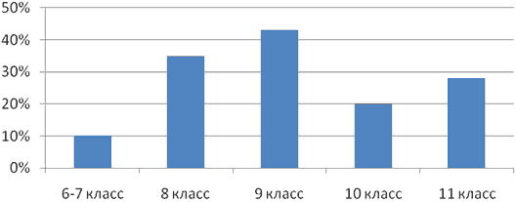
Рис. 2. Количество курящих школьников по классам в % от общего числа курящих
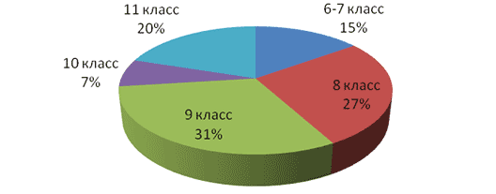
Выявлены наиболее популярные марки сигарет — это «Chesterfield», «L&М», «West», которые употребляют 12,7%, 25,4% и 25% опрошенных соответственно. Анализ анкет выявляет парадокс: зная о свойствах никотина и последствиях курения, отрицательно относясь к курению своих друзей, 24,3% учащихся курят.
ОСНОВНОЙ ЭТАП

Химические опыты с сигаретами
Общеизвестно, что курение опасно для жизни человека, ведь в табачном дыме содержатся несколько тысяч веществ, среди которых достаточно много вредных. Чтобы доказать, что в состав табачного дыма и табака входят вредные для здоровья вещества, а также отрицательную роль табакокурения, мы провели следующие опыты [1].

Опыт I. Получение растворов веществ, содержащихся в дыме и фильтре сигарет
Получение сигаретного дыма и его растворение. (Опыт проводили под тягой). Сигарету укрепили в лапке штатива и надели на нее резиновую грушу со стороны фильтра. Сжимая грушу, поджигали сигарету и, создавая грушей тягу, — осторожно ее разжимали. При этом табачный дым заполняет грушу. В небольшой стакан наливали 20-25 мл дистиллированной воды и выпускали из груши дым в воду. Чтобы груша доставала до дна стакана, надели на грушу стеклянную трубочку. Некоторые компоненты дыма
7
растворяются в воде. Забор сигаретного дыма повторяли несколько раз.
Извлечение веществ из сигаретного фильтра. Мы отрывали фильтр от сигареты после «курения», разворачивали его и помещали в небольшую колбу с 20 мл дистиллированной воды. Колбу закрывали пробкой и встряхивали несколько раз. Полученные растворы оставляли для последующих опытов.
Определение реакции среды полученных растворов. Исследовали реакцию среды полученных растворов, для чего вносили в них универсальную индикаторную бумагу. Она показывала кислую реакцию среды. Кислоты образуются при взаимодействии воды с СО₂, SО₂ и NО₂, которые выделяются при тлении табака:
CO₂ + H₂O = H₂CO₃; SO₂ + H₂O = H₂SO₃; 4NO₂ + 2H₂O + O₂ = 4HNO₃.

Опыт 2. Обнаружение фенолов и восстановителей в табачном дыме и фильтре сигарет
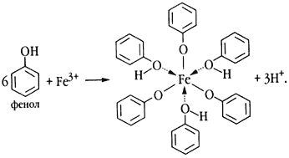Реакция с FeCl₃. В две пробирки наливали по 1 мл растворов, приготовленных в опыте 1, и добавляли 2-3 капли 5%-ного раствора FeCl₃. Жидкость окрашивалась в коричнево-зеленый цвет из-за образования смеси комплексных соединений фенолов разного строения.
Каждый фенол дает с FeCl₃ свою окраску, например фенол — фиолетовую, пирокатехин — зеленую, а гидрохинон - зеленую, переходящую в желтую:
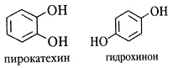
Реакция с KMnO₄. В табачном дыме содержатся восстановители, обладающие высокой токсичностью и раздражающим действием, например бензальдегид, формальдегид, акролеин. Их мы обнаруживали следующим образом: в две пробирки наливали по 1 мл раствора табачного дыма и раствора, полученного при вымачивании сигаретного фильтра. Добавляли в пробирки несколько капель 5%-ного раствора KMnO₄. Раствор при этом обесцвечивается и выпадает бурый осадок MnO₂ из-за восстановления KMnO₄веществами, содержащимися в табачном дыме:
MnO₄‾ + 2H₂O + 3ē → MnO2↓ + 4OH–
8
Количество вредных веществ, оставшихся на фильтре после курения, больше, чем в табачном дыме, прошедшем через фильтр, так как окраска комплексов железа на фильтре более интенсивна, чем в растворе, через который пропущен табачный дым. Такой же вывод можно сделать и по массе осадка MnO₂. В улавливании вредных веществ сигаретный фильтр играет значительную роль.

Опыт 3. Обнаружение непредельных соединений
В две пробирки наливаем по 1 мл растворов веществ, содержащихся в дыме и фильтре сигарет, и добавляем по 1-2 капли йодной воды (несколько капель аптечной настойки иода растворяют в 10 мл воды). Наблюдаем обесцвечивание растворов:
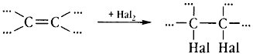

Опыт 4. Сравнение табачной продукции различных торговых марок и выявление связи перманганатной окисляемости и йодного числа
Эта часть работы заключалась в сравнении табачной продукции различных торговых марок и выявлении связи перманганатной окисляемости и йодного числа (количество перманганата калия и йода соответственно, израсходованное на титрование определенного объема табачной вытяжки) с содержанием в сигаретах никотина и смол [3].
Для проведения эксперимента была собрана установка, состоящая из штатива с лапкой, пепельницы, пробки с держателем для сигареты, стеклянной трубки, ватного тампона и соединительной трубки с грушей.
Эксперимент проводили с различными видами табачной продукции. После приготовления вытяжки для всех анализируемых сигарет и для их фильтров проводили их количественную оценку по двум критериям: йодному числу и перманганатной окисляемости. Титрование табачной вытяжки проводили на установке, состоящей из штатива с лапкой, химического стакана и бюретки для титрования.
Для проведения перманганатометрии брали 10 мл табачной вытяжки и титровали раствором перманганата калия известной концентрации до появления красно-розовой окраски. Этот метод безиндикаторный, так как окраску дает сам перманганат калия.
Йодометрию проводили титрованием 10 мл табачной вытяжки раствором йода определенной концентрации в присутствии крахмала до появления устойчивой синей окраски, обусловленной образованием комплекса избыточного йода с крахмалом. Результаты определения представлены в таблице 1.
Исходя из предположения, что зависимость между йодным числом и перманганатной окисляемостью и содержанием вредных веществ в табачном дыме прямо пропорциональна, составили сравнительный ряд различных марок табачной продукции по содержанию в них вредных веществ: «Максим» > «Оптима» > «Winston» > «West» > «More» > «Сamel» > «PallMall» > «Chesterfield».
9
Таблица 1. Результаты йодометрического титрования и перманганатометрии
Марка табачной продукции | ν(I₂)×10⁻⁴, моль |  | ν(KMnO₄)×10⁻³, моль
 | табачный дым | фильтр | табачный дым | фильтр
«Chesterfield» | 8,66 | 30,3 | 7,59 | 22,02
«PallMall» | 8,66 | 17,3 | 9,1 | 18,99
«Сamel» | 12,99 | 21,66 | 9,1 | 19,75
«More» | 17,3 | 12,99 | 8,35 | 15,94
«West» | 21,66 | 17,3 | 12,1 | 18,99
«Winston» | 25,9 | 17,3 | 12,9 | 19,75
«Оптима» | 34,6 | 12,99 | 12,9 | 14,43
«Максим» | 34,6 | 12,99 | 14,4 | 12,9
По данным таблицы 1 видно, что качество фильтров сигарет соответствует следующему ряду: «Chesterfield» > «Сamel» > «West» > «Winston» > «PallMall» > «More» > «Оптима» > «Максим»
Опыт 5. Обнаружение алкалоидов в табаке и табачном дыме
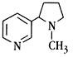Основной алкалоид табака — никотин. В нем он присутствует в виде солей с органическими кислотами. Содержание никотина в листьях табака составляет 1-9%. Присутствуют в нем и другие алкалоиды, например, норникотин и анабазин.
Алкалоиды можно обнаружить с помощью реактива Драгендорфа К[ВiI₄]. С алкалоидами он дает оранжевый осадок.
Вынули табак из сигареты и залили его 10 мл 96%-ного раствора этанола. Затем смесь осторожно нагрели до кипения. После охлаждения смеси перенесли 1 мл её в пробирку и провели пробу на наличие алкалоидов. При этом появился обильный красно-оранжевый осадок. Для обнаружения алкалоидов в табачном дыме и в использованном сигаретном фильтре к 1 мл раствора табачного дыма и раствора сигаретного фильтра добавили несколько капель раствора К[ВiI₄]. При этом выпали ярко-оранжевые осадки.
10
Сравнили массы осадков, выпавших из раствора табачного дыма и раствора, полученного при вымачивании сигаретных фильтров различных марок сигарет. Результаты условного содержания алкалоидов в табачном дыме, фильтре и табаке приведены в таблице 2.
Таблица 2. Содержание алкалоидов
Размещение | Марка сигарет
 | «Сamel» | «Оптима» | «Прима»
Сигаретный дым | + | + | ++
Сигаретный фильтр | ++ | ++ | —
Табак | ++++ | ++++ | ++++

Изучение действия сигаретного дыма на живые организмы

Опыт 1. Действие сигаретного дыма на личинок мух
Распространенное утверждение, что несколько капель никотина убивают лошадь, не способствует отказу от курения. Кто видел курящую лошадь или лошадь, умершую от никотина? Мы решили поставить эксперимент на наиболее устойчивых к внешним воздействиям живых организмах – личинках мух, которых приобрели в зоомагазине.
Для эксперимента приготовили «курительный аппарат». В три стакана одинаковой вместимости поместили одинаковую массу еды (хлеба), одинаковую массу воды (вату, смоченную водой). В каждый стакан поместили по 11 червячков. Первый стакан закрыли полиэтиленовой пленкой, он — контрольный. Во второй и третий нагнетали дым сигареты без фильтра и с фильтром. Таким образом, создали личинкам мух одинаковое пространство обитания, одну и ту же питательную среду, но разные условия. Личинки мух находились в замкнутом пространстве с объемом воздуха 500 мл около 4 дней. Если этот воздух вытеснить дымом сигареты без фильтра или сигареты с фильтром, продолжительность жизни личинок снижается до нескольких часов. Результаты опыта представлены в таблице 3.
Таблица 3. Продолжительность жизни личинок мух в зависимости от внешних условий
№ стакана | Условия обитания | Продолжительность жизни личинок мух
1 | Замкнутое пространство с объемом воздуха 500 мл | Более 4 дней
2 | Замкнутое пространство с объемом воздуха 500 мл + нагнетенный дым от сигареты с фильтром | Через 24 часа — 8 погибших личинок (73%), через 27 часов после начала опыта погибли все личинки (100%)
3 | Замкнутое пространство с объемом воздуха 500 мл + нагнетенный дым от сигареты без фильтра | Через 24 часа — 11 погибших личинок (100%)
Сравнивая степень подвижности личинок в чистом воздухе и в воздухе с никотином, можно отметить, что в воздухе с никотином первые 20 мин личинки ведут себя гораздо активнее. Затем их движения замедляются, а через некоторое время перестают двигаться совсем. Содержание никотина в среде обитания личинок мух значительно снижает продолжительность их жизни.

Опыт 2. Действие никотина на семена гороха
По пять семян гороха положили в два стакана, в каждый из которых налили воды таким образом, чтобы она покрыла семена, находящиеся в стакане. Но в первый стакан налили водопроводной воды, а во второй стакан – воды, в которой был растворен сигаретный дым. Через два дня в первом стакане появились проростки, которые в последующие дни увеличились в размерах, во втором стакане проростки не появились совсем.

Опыт 3. Действие никотина на пророщенные семена гороха
Мы высадили в три стакана по пять семян гороха на глубину 0,5 см. Поливку проводили в одно и то же время одинаковым объемом воды. Рассадник № 2 поливали обыкновенной водой, первый и третий — водой, в которую на 10 мин опускали вату с никотином от сигареты с фильтром и без фильтра (табл. 4)
Таблица 4. Действие никотина на всхожесть и высоту побегов семян гороха
№ рассадника | Время всхожести семян гороха, дней | Высота побегов через 3 дня после всхода семян, см
1 | 2 | 6
2 (контрольный) | 1 | 11
3 | 2 | 4

12
Из проведенных опытов можно сделать выводы:
- Практически жизнь в среде дыма без воздуха не существует. Содержание никотина в среде обитания снижает продолжительность жизни личинок мух. Это свидетельствует о том, что пассивное курение опасно для организма.
- Под воздействием никотина семена гороха не развиваются. Никотин, содержащийся в воде для полива, убивает зародыши семян.

Заключительный этап
После проведения всех опытов и обработки полученных данных мы провели беседы с учащимися нашей школы, которые подвержены этой пагубной привычке, а также общешкольное мероприятие о вреде курения с демонстрацией слайдов, которые свидетельствовали о пагубном влиянии никотина на живые организмы. Для усиления воздействия нашего рассказа мы выдували смолистые вещества с резиновой груши на фильтровальную бумагу и давали понюхать учащимся, показывали чистую стеклянную трубочку и трубочку, использовавшуюся в опытах с курительным аппаратом, которая покрылась коричневым налетом из смолистых веществ.
Мы обратили внимание учащихся, что для удаления маслянистого налета, образовавшегося на стенках стакана после растворения в нем сигаретного дыма, приходится применять моющее средство; использованная груша даже после многочисленных промывок водой источает сигаретный «аромат». Невозможно представить, что же откладывается в легких человека после курения сигарет!
Далее мы снова провели анкетирование с целью выяснения отношения к курению после эксперимента.
На основании наглядного эксперимента 70% исследуемых учащихся ответили, что недостаточно знают о действии различных ингредиентов табачного дыма на живой организм, 82% учащихся не стали бы пробовать курить, и 79% не стали бы курить совсем, если бы раньше видели своими глазами результаты подобных экспериментов.
Это свидетельствует о том, что наглядный эксперимент может произвести достаточно сильное впечатление на ребят и сформировать у них отрицательное отношение к курению.
Наше выступление учащиеся прослушали с большим интересом. Они убедились: курение — небезопасное занятие.
Мы подтвердили выдвинутую гипотезу, что к изменению отношения к курению может привести только высокая культура знаний о нем.
Проблема борьбы с курением приобрела международный характер. Среди мер организационного характера, направленных на борьбу с курением, предлагаем:
- проводить разъяснительную работу о вреде курения среди школьников и их родителей;
- сократить площади выращивания табака;
- запретить выходить учащимся из школы во время перемен без разрешения учителя
13
Однако данное исследование подтверждает, что курение глубоко укоренилось среди молодежи. В школе из 72 исследуемых учащихся регулярно курят 24,3%. Имея теоретические знания о вреде курения, учащиеся видят его опасность для здоровья лишь в отдаленной перспективе. Поэтому любые рекомендации, при условии их позитивного восприятия учащимися, будут способствовать положительному результату в том случае, если подросток приложит к этому свои усилия.

14

Литература
- Дацун, И. П. Проблема курения: организация исследовательской деятельности учащихся [Текст] / И. П. Дацун // Химия в школе. – 2006. – № 6. – с. 63-69
- Деларю, В. В. Губительная сигарета [Текст] / В. В. Деларю. – М., 1987. – с. 34-36
- Исаев, Д. С. Интеграция в исследовательской работе учащихся [Текст] / Д. С. Исаев // Химия в школе. – 2006. – № 2. – с. 57-61
- Колесов, В. Д. Предупреждение вредных привычек у школьников [Текст] / Д. В. Колесов. – 2-е изд. – М., 1994. – с. 164
- Страхова, В. К. Такие вредные привычки [Текст] / В. К. Страхова // Химия в школе. - 2005. – № 6. – с. 74-75
- Тихомиров, С. В. История потребления табака [Текст] / С. В. Тихомиров // ОБЖ. – 2002. – № 10. – с. 53-59
- Федеральный закон от 23.02.2013 N 15-ФЗ (ред. от 30.12.2015) "Об охране здоровья граждан от воздействия окружающего табачного дыма и последствий потребления табака"

15
ПРИЛОЖЕНИЕ
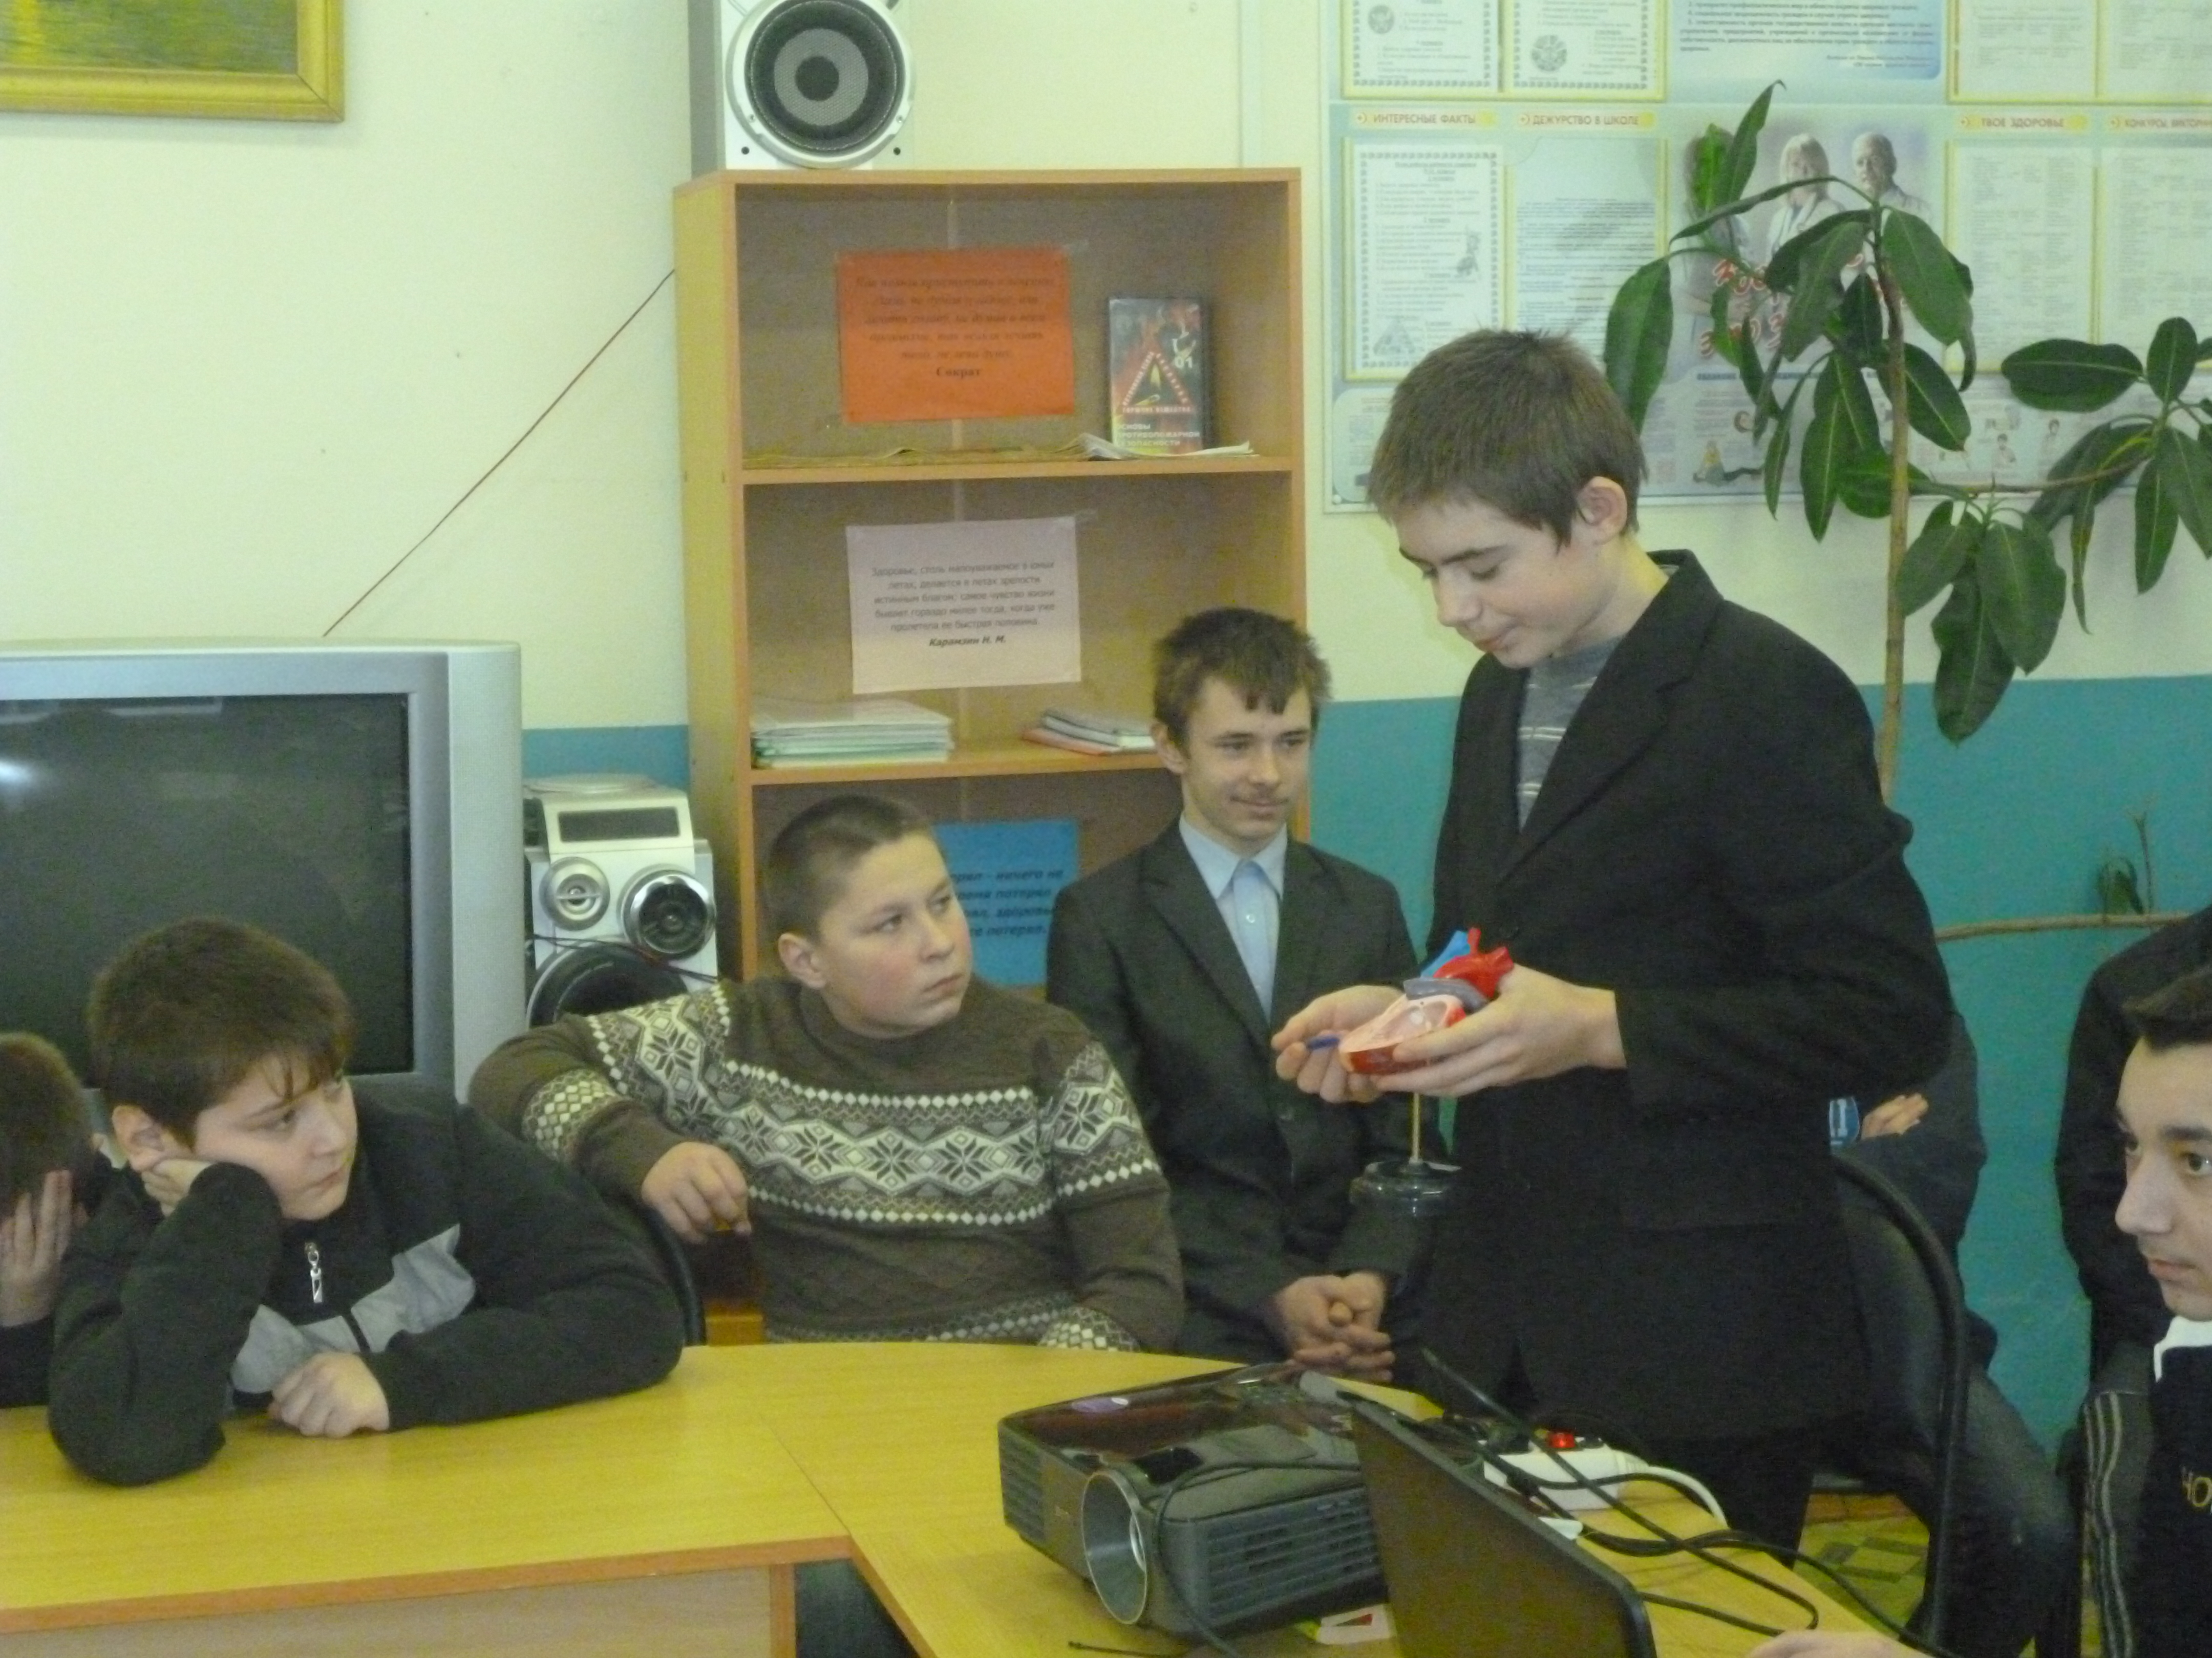
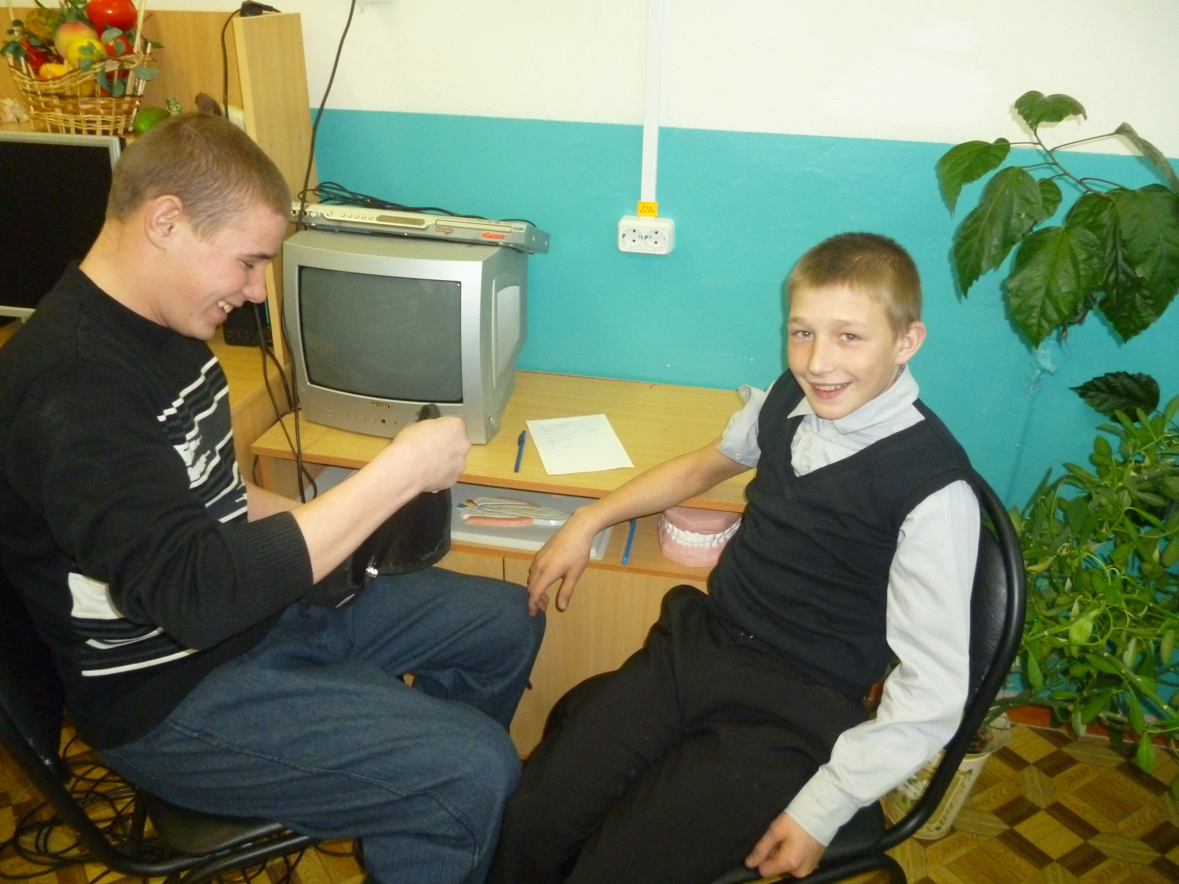
Фотографии с общешкольного мероприятия «Курение – это яд!»
СОДЕРЖАНИЕ

- Введение стр. 1
- Подготовительный этап стр. 3 – 7
- Курение – социальная проблема общества стр. 3
- Состав табачного дыма стр. 3 – 4
- Влияние курения на организм человека стр. 4 – 5
- Подросток и сигареты стр. 5 – 6
- Социологический опрос и его анализ стр. 6 - 7
- Основной этап стр. 7 – 13
- Химические опыты с сигаретами стр. 7 – 11
- Изучение действия сигаретного дыма на живые организмы стр. 11 - 13
- Заключительный этап стр. 13 - 14

